PROYECTO FINAL

SARA LUCIA DUQUE PARRA  
CAMILO CASTRO  
SEBASTIAN TORRES RAMIREZ

DANIEL HOYOS

UNIVERSIDAD DEL CAUCA

FACULTAD DE INGENIERÍA ELECTRÓNICA Y TELECOMUNICACIONES

INGENIERÍA ELECTRÓNICA Y TELECOMUNICACIONES

POPAYÁN- CAUCA

2023

PROYECTO FINAL: JUEGO DE TENIS

SARA LUCIA DUQUE PARRA  
CAMILO CASTRO  
SEBASTIAN TORRES RAMIREZ

DANIEL HOYOS

ING. FULVIO YESID VIVAS CANTERO

UNIVERSIDAD DEL CAUCA

FACULTAD DE INGENIERÍA ELECTRÓNICA Y TELECOMUNICACIONES

INGENIERÍA ELECTRÓNICA Y TELECOMUNICACIONES

POPAYÁN- CAUCA

2023

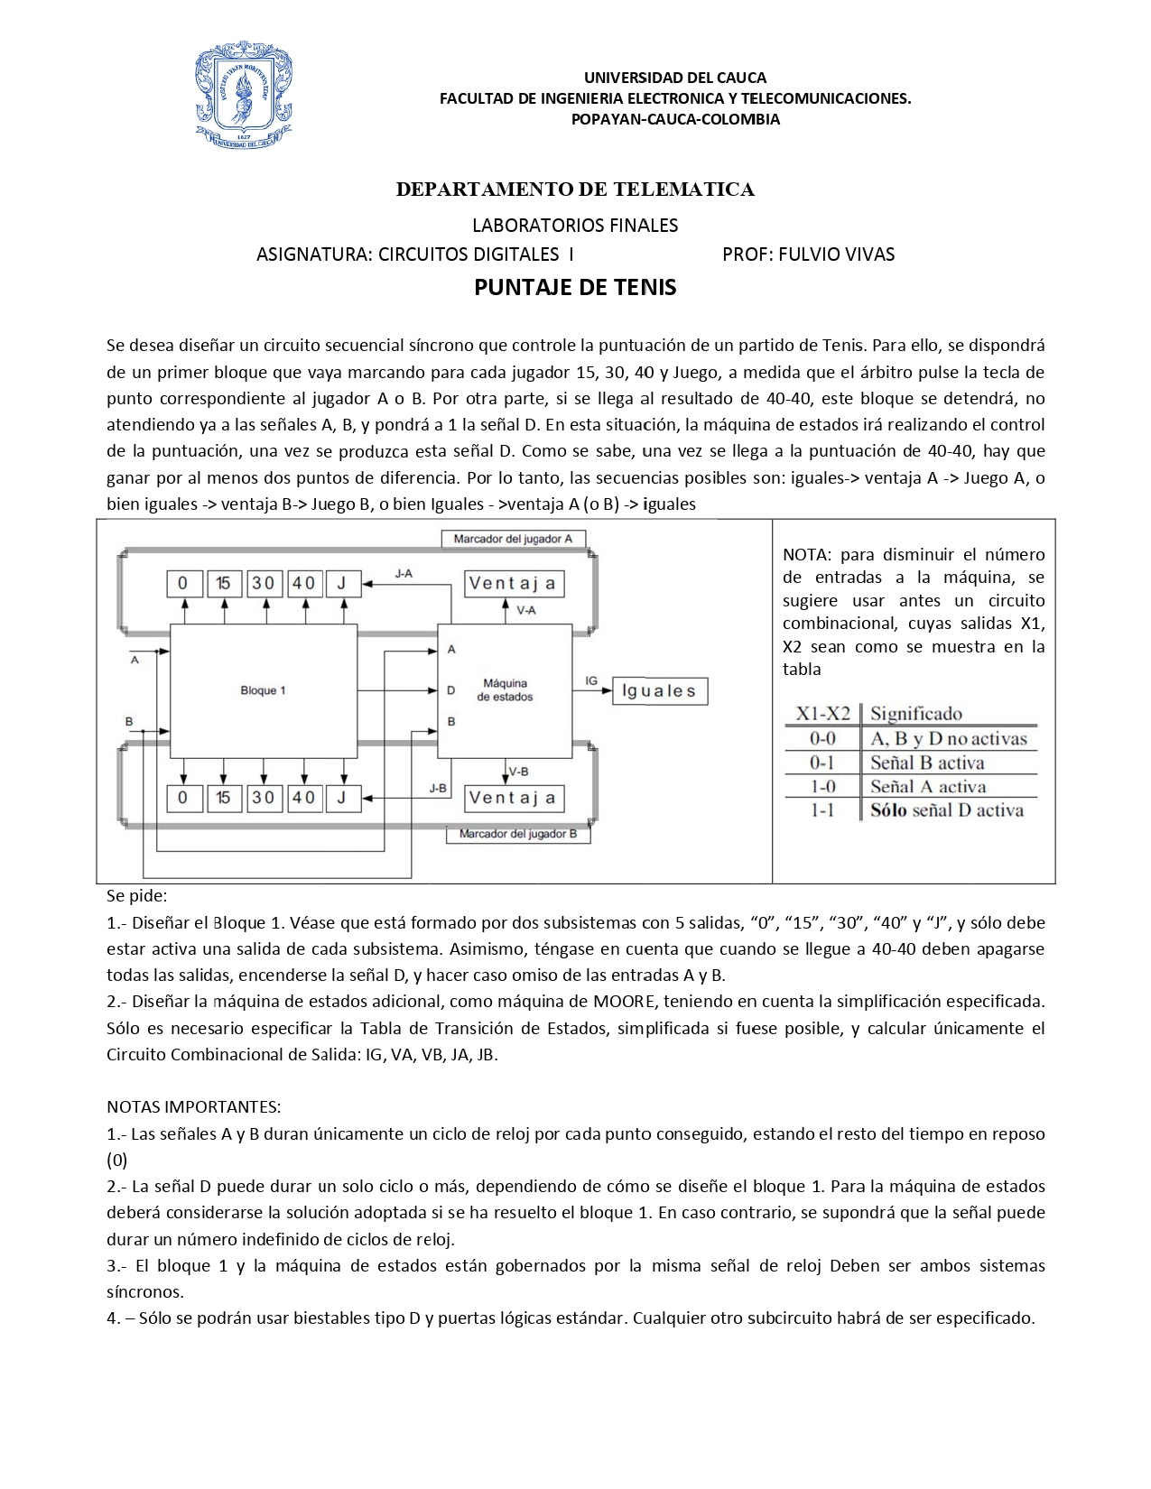

# SOLUCION DEL PROBLEMA

# Al diseñar, primero debemos considerar el método de puntuación del tenis de campo, es decir: puntos, juegos[1] y sets; cuando un jugador anota, el marcador (display) registra 15 luego de otro serán 30 puntos, y por último, 40 puntos, y después de anotar el último punto, se cuenta como 1 juego y el marcador se reiniciara a 0. De esta manera, cada jugador debe jugar hasta 6 sets, y luego se registrará otro juego. Después del sexto juego, se contará como juego 1 y de este modo la puntuación que se llevaba en los sets vuelve a cero. El juego se gana cuando un jugador complete los 3 juegos.

# Como se mencionó anteriormente, como solo se realiza para un jugador, debe haber 8 monitores: 4 para registrar el tiempo (en minutos y segundos), 2 para registrar las puntuaciones, 1 para el número de rondas, 1 para el juego. Cabe señalar que la placa FPGA solo tiene 4 displays, por eso requiere multiplexar para ver otros valores en displays externos.

1. ***Diagrama de transición de estados***

*Se realiza el diagrama de transición de estados para cada parte del puntuador (puntos, sets, games)*

* *Puntos:*

*Para los puntos se definieron 2 bits y un bit extra al cual mediante un switch se le asignaba su valor, ya sea 0 cuando el contador era ascendente o 1 como contador*

Ilustración 1:Diagrama de transición de estados para los puntos

* *Sets:*

Para los sets, al sr un MOD-7 se definieron los 7 estados consecutivos 000, 001, 010, 011, 100, 101 y 110 y se le asignó el estado indeseable 111 al estado 000.

Ilustración 2: Diagrama de transición de estados para los sets

* *Games:*

Para los games se usaron 2 Flip-Flops los cuales corresponden a los 3 puntos de conteo 00 que corresponde a 0, 01 que corresponde a 1, 10 que corresponde a 2 y 11 que corresponde a 3.

Ilustración 3: Diagrama de transición de estados para los games

1. ***Toma de datos***
   1. **Puntuador de tenis**
2. *Secuencia de conteo*

* **Puntos**

Para este caso en específico, se requiere de un contador ascendente-descendente MOD 4, el cual debe contar de 0 a 3, lo cual implica un diseño con flip-flops para dos bits, pero además de esto, se implementa un switch (C) para que cuando esté en 0 el contador sea ascendente y cuando esté en 1, sea descendente (esto para quitar algún punto si hay alguna equivocación en la marcación).

|  |  |  |  |
| --- | --- | --- | --- |
| Conteo | C | B | A |
| 0 | 0 | 0 | 0 |
| 1 | 0 | 0 | 1 |
| 2 | 0 | 1 | 0 |
| 3 | 0 | 1 | 1 |
| 4 | 1 | 0 | 0 |
| 5 | 1 | 0 | 1 |
| 6 | 1 | 1 | 0 |
| 7 | 1 | 1 | 1 |

Tabla 1: Tabla de secuencia de conteo

* **Sets**

Para este caso, se requiere de un contador ascendente MOD 7, el cual debe contar de 0 a 6, lo cual implica un diseño con Flip-Flops para tres bits.

|  |  |  |  |
| --- | --- | --- | --- |
| Conteo | C | B | A |
| 0 | 0 | 0 | 0 |
| 1 | 0 | 0 | 1 |
| 2 | 0 | 1 | 0 |
| 3 | 0 | 1 | 1 |
| 4 | 1 | 0 | 0 |
| 5 | 1 | 0 | 1 |
| 6 | 1 | 1 | 0 |
| 7 | 1 | 1 | 1 |

Tabla 2: Tabla de secuencia de conteo

* **Games**

Para este caso, se requiere de un contador ascendente MOD 4, el cual debe contar de 0 a 3, lo cual implica un diseño con flip-flops para dos bits.

|  |  |  |
| --- | --- | --- |
| Conteo | B | A |
| 0 | 0 | 0 |
| 1 | 0 | 1 |
| 2 | 1 | 0 |
| 3 | 1 | 1 |

Tabla 3: Tabla de secuencia de conteo

1. *Tablas de excitación y mapas de Karnaugh*

* **Puntos**

|  |  |  |  |  |  |  |  |  |  |
| --- | --- | --- | --- | --- | --- | --- | --- | --- | --- |
| ESTADOS PRESENTES | | | ESTADOS SIGUIENTES | | | ESTADOS DE CONTROL | | | |
| C | **B** | **A** | **C** | **B** | **A** | **JB** | **KB** | **JA** | **KA** |
| 0 | **0** | **0** | **0** | **0** | **1** | **0** | **X** | **1** | **X** |
| 0 | **0** | **1** | **0** | **1** | **0** | **1** | **X** | **X** | **1** |
| 0 | **1** | **0** | **0** | **1** | **1** | **X** | **0** | **1** | **X** |
| 0 | **1** | **1** | **0** | **0** | **0** | **X** | **1** | **X** | **1** |
| 1 | **0** | **0** | **1** | **1** | **1** | **1** | **X** | **1** | **X** |
| 1 | **0** | **1** | **1** | **0** | **0** | **0** | **X** | **X** | **1** |
| 1 | **1** | **0** | **1** | **0** | **1** | **X** | **1** | **1** | **X** |
| 1 | **1** | **1** | **1** | **1** | **0** | **X** | **0** | **X** | **1** |

Tabla 4: Tabla de excitación

1. Diseño del circuito del conteo de puntos (Mapas de Karnaugh):

Mapa de Karnaugh para

|  |  |  |  |  |
| --- | --- | --- | --- | --- |
| C∖BA | 00 | 01 | 11 | 10 |
| 0 | 0 | 1 | X | X |
| 1 | 1 | 0 | X | X |

Mapa de Karnaugh para

|  |  |  |  |  |
| --- | --- | --- | --- | --- |
| C∖BA | 00 | 01 | 11 | 10 |
| 0 | X | X | 1 | 0 |
| 1 | X | X | 0 | 1 |

Mapa de Karnaugh para

|  |  |  |  |  |
| --- | --- | --- | --- | --- |
| C∖BA | 00 | 01 | 11 | 10 |
| 0 | 1 | X | X | 1 |
| 1 | 1 | X | X | 1 |

Mapa de Karnaugh para

|  |  |  |  |  |
| --- | --- | --- | --- | --- |
| C∖BA | 00 | 01 | 11 | 10 |
| 0 | X | 1 | 1 | X |
| 1 | X | 1 | 1 | X |

Además, para que las salidas se representaran como en un partido de tenis se realizó un decodificador manual para que cuando el estado fuera 00 se reflejara 00, cuando el estado fuera 01 se reflejara en los display el número 15, cuando el estado fuera 10 se reflejara el 30 y finalmente cuando fuera 11, se reflejara 40 en los displays

|  |  |  |  |  |  |  |  |  |  |  |  |  |  |  |  |
| --- | --- | --- | --- | --- | --- | --- | --- | --- | --- | --- | --- | --- | --- | --- | --- |
| Salidas | | Display 1 | | | | | | | Display 2 | | | | | | |
| B | A | A | B | C | D | E | F | G | A | B | C | D | E | F | G |
| 0 | 0 | 0 | 0 | 0 | 0 | 0 | 0 | 1 | 0 | 0 | 0 | 0 | 0 | 0 | 1 |
| 0 | 1 | 1 | 0 | 0 | 1 | 1 | 1 | 1 | 0 | 1 | 0 | 0 | 1 | 0 | 0 |
| 1 | 0 | 0 | 0 | 0 | 0 | 1 | 1 | 0 | 0 | 0 | 0 | 0 | 0 | 0 | 1 |
| 1 | 1 | 1 | 0 | 0 | 1 | 1 | 0 | 0 | 0 | 0 | 0 | 0 | 0 | 0 | 1 |

Tabla 5: Tabla de verdad para diseño de decodificador de puntos

1. Primer display:

Mapa de Karnaugh para :

|  |  |  |
| --- | --- | --- |
| B\A | 0 | 1 |
| 0 | 0 | 1 |
| 1 | 0 | 1 |

Mapa de Karnaugh para :

|  |  |  |
| --- | --- | --- |
| B\A | 0 | 1 |
| 0 | 0 | 0 |
| 1 | 0 | 0 |

Mapa de Karnaugh para

|  |  |  |
| --- | --- | --- |
| B\A | 0 | 1 |
| 0 | 0 | 0 |
| 1 | 0 | 0 |

Mapa de Karnaugh para

|  |  |  |
| --- | --- | --- |
| B\A | 0 | 1 |
| 0 | 0 | 1 |
| 1 | 0 | 1 |

Mapa de Karnaugh para

|  |  |  |
| --- | --- | --- |
| B\A | 0 | 1 |
| 0 | 0 | 1 |
| 1 | 1 | 1 |

Mapa de Karnaugh para

|  |  |  |
| --- | --- | --- |
| B\A | 0 | 1 |
| 0 | 0 | 1 |
| 1 | 1 | 0 |

Mapa de Karnaugh para

|  |  |  |
| --- | --- | --- |
| B\A | 0 | 1 |
| 0 | 1 | 1 |
| 1 | 0 | 0 |

1. Segundo display

Mapa de Karnaugh para :

|  |  |  |
| --- | --- | --- |
| B\A | 0 | 1 |
| 0 | 0 | 0 |
| 1 | 0 | 0 |

Mapa de Karnaugh para

|  |  |  |
| --- | --- | --- |
| B\A | 0 | 1 |
| 0 | 0 | 1 |
| 1 | 0 | 0 |

Mapa de Karnaugh para

|  |  |  |
| --- | --- | --- |
| B\A | 0 | 1 |
| 0 | 0 | 0 |
| 1 | 0 | 0 |

Mapa de Karnaugh para

|  |  |  |
| --- | --- | --- |
| B\A | 0 | 1 |
| 0 | 0 | 0 |
| 1 | 0 | 0 |

Mapa de Karnaugh para

|  |  |  |
| --- | --- | --- |
| B\A | 0 | 1 |
| 0 | 0 | 1 |
| 1 | 0 | 0 |

Mapa de Karnaugh para

|  |  |  |
| --- | --- | --- |
| B\A | 0 | 1 |
| 0 | 0 | 0 |
| 1 | 0 | 0 |

Mapa de Karnaugh para

|  |  |  |
| --- | --- | --- |
| B\A | 0 | 1 |
| 0 | 1 | 0 |
| 1 | 1 | 1 |

* **Sets**

|  |  |  |  |  |  |  |  |  |  |  |  |
| --- | --- | --- | --- | --- | --- | --- | --- | --- | --- | --- | --- |
| ESTADOS PRESENTES | | | ESTADOS SIGUIENTES | | | ESTADOS DE CONTROL | | | | | |
| C | **B** | **A** | **C** | **B** | **A** | **Jc** | **Kc** | **Jb** | **Kb** | **Ja** | **Ka** |
| 0 | 0 | 0 | 0 | 0 | 1 | 0 | X | 0 | X | 1 | X |
| 0 | 0 | 1 | 0 | 1 | 0 | 0 | X | 1 | X | X | 1 |
| 0 | 1 | 0 | 0 | 1 | 1 | 0 | X | X | 0 | 1 | X |
| 0 | 1 | 1 | 1 | 0 | 0 | 1 | X | X | 1 | X | 1 |
| 1 | 0 | 0 | 1 | 0 | 1 | X | 0 | 0 | X | 1 | X |
| 1 | 0 | 1 | 1 | 1 | 0 | X | 0 | 1 | X | X | 1 |
| 1 | 1 | 0 | 0 | 0 | 0 | X | 1 | X | 1 | 0 | X |
| 1 | 1 | 1 | X | X | X | X | X | X | X | X | X |

* Diseño del circuito del conteo de sets (Mapas de Karnaugh):

Mapa de Karnaugh para

|  |  |  |  |  |
| --- | --- | --- | --- | --- |
| C∖BA | 00 | 01 | 11 | 10 |
| 0 | 0 | 0 | 1 | 0 |
| 1 | X | X | X | X |

Mapa de Karnaugh para

|  |  |  |  |  |
| --- | --- | --- | --- | --- |
| C∖BA | 00 | 01 | 11 | 10 |
| 0 | X | X | X | X |
| 1 | 0 | 0 | X | 1 |

Mapa de Karnaugh para

|  |  |  |  |  |
| --- | --- | --- | --- | --- |
| C∖BA | 00 | 01 | 11 | 10 |
| 0 | 0 | 1 | X | X |
| 1 | 0 | 1 | X | X |

Mapa de Karnaugh para

|  |  |  |  |  |
| --- | --- | --- | --- | --- |
| C∖BA | 00 | 01 | 11 | 10 |
| 0 | X | X | 1 | 0 |
| 1 | X | X | X | 1 |

Mapa de Karnaugh para

|  |  |  |  |  |
| --- | --- | --- | --- | --- |
| C∖BA | 00 | 01 | 11 | 10 |
| 0 | 1 | X | X | 1 |
| 1 | 1 | X | X | 0 |

Mapa de Karnaugh para

|  |  |  |  |  |
| --- | --- | --- | --- | --- |
| C∖BA | 00 | 01 | 11 | 10 |
| 0 | X | 1 | 1 | X |
| 1 | X | 1 | X | X |

* **Juegos**

|  |  |  |  |  |  |  |  |
| --- | --- | --- | --- | --- | --- | --- | --- |
| ESTADOS PRESENTES | | ESTADOS SIGUIENTES | | ESTADOS DE CONTROL | | | |
| B | **A** | **B** | **A** | **JB** | **KB** | **JA** | **KA** |
| 0 | 0 | 0 | 1 | 0 | X | 1 | X |
| 0 | 1 | 1 | 0 | 1 | X | X | 1 |
| 1 | 0 | 1 | 1 | X | 0 | 1 | X |
| 1 | 1 | 0 | 0 | X | 1 | X | 1 |

Tabla 6: Tabla de excitación

* Diseño del circuito del conteo de puntos (Mapas de Karnaugh):

Mapa de Karnaugh para

|  |  |  |
| --- | --- | --- |
| B∖A | 0 | 1 |
| 0 | 0 | 1 |
| 1 | X | X |

Mapa de Karnaugh para

|  |  |  |
| --- | --- | --- |
| B∖A | 0 | 1 |
| 0 | X | 1 |
| 1 | 0 | X |

Mapa de Karnaugh para

|  |  |  |
| --- | --- | --- |
| B∖A | 0 | 1 |
| 0 | 1 | X |
| 1 | 1 | X |

Mapa de Karnaugh para

|  |  |  |
| --- | --- | --- |
| B∖A | 0 | 1 |
| 0 | X | 1 |
| 1 | X | 1 |

**ÍMAGENES DE FUNCIONAMIENTO DE LA FPGA**

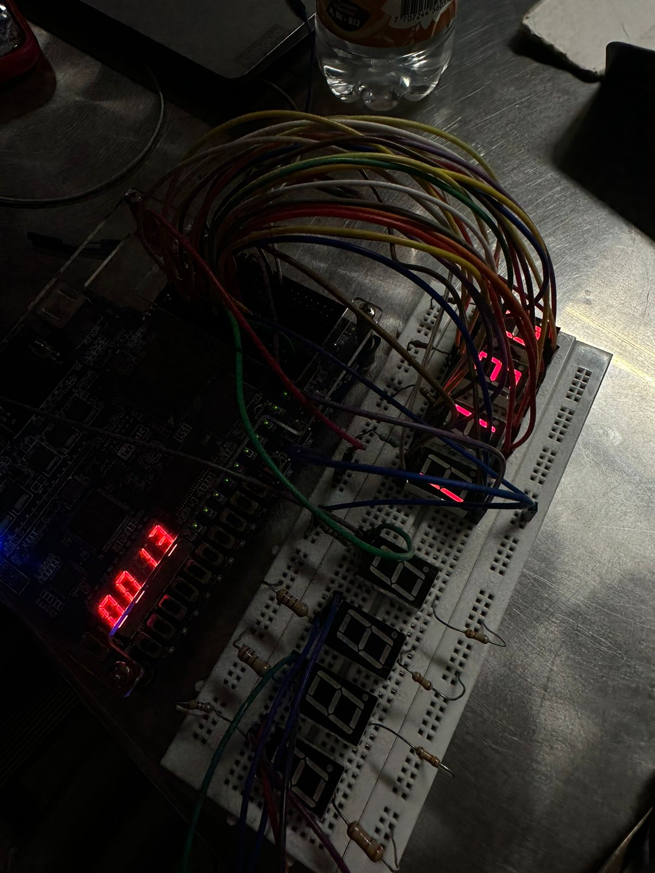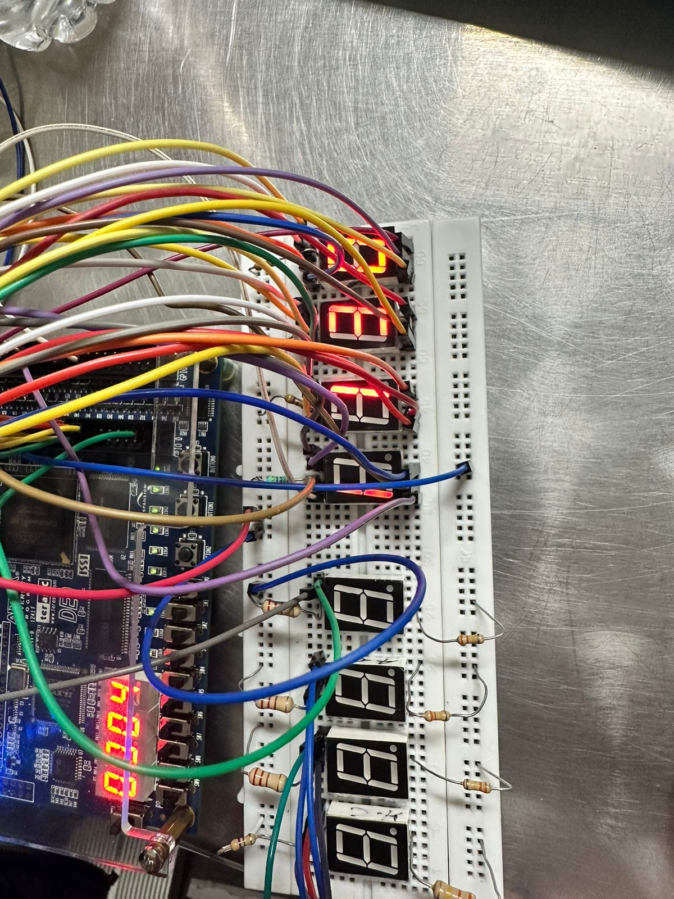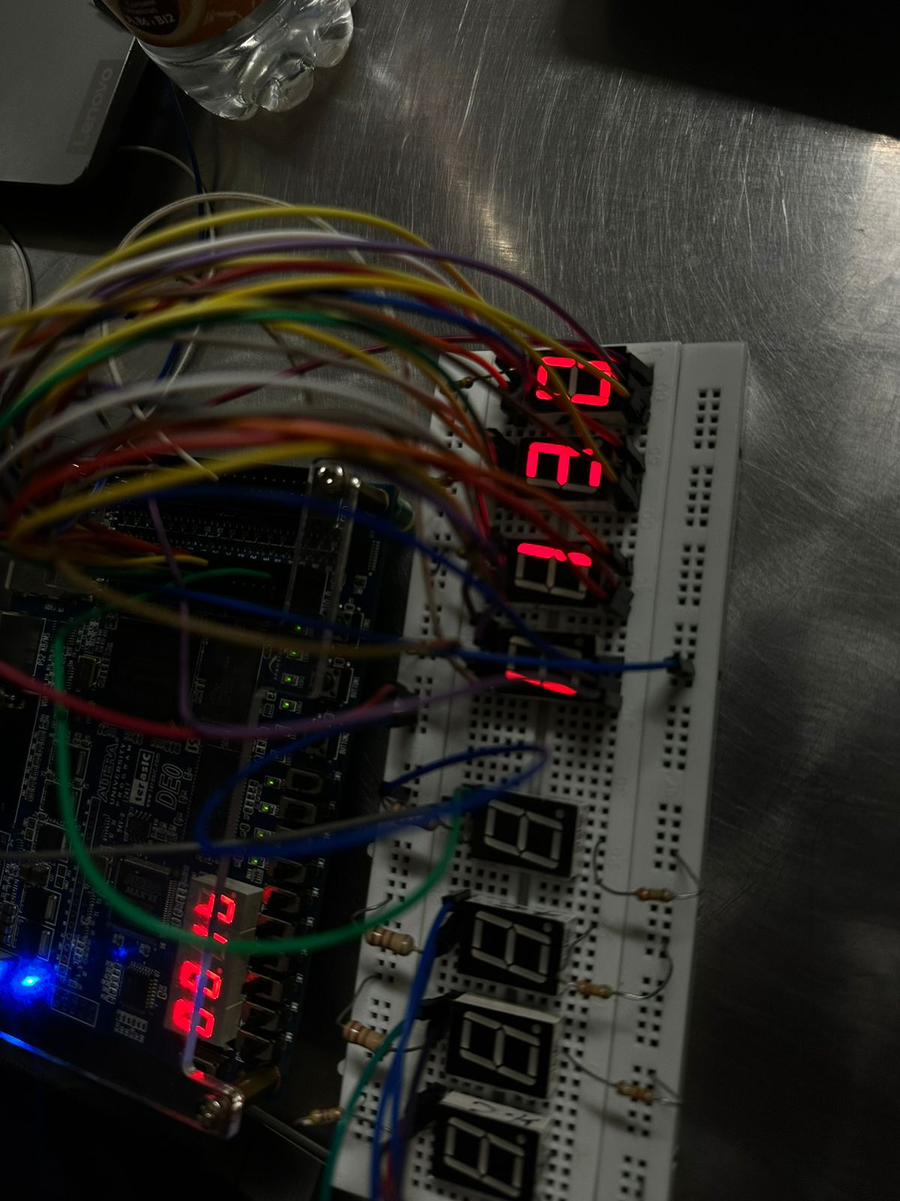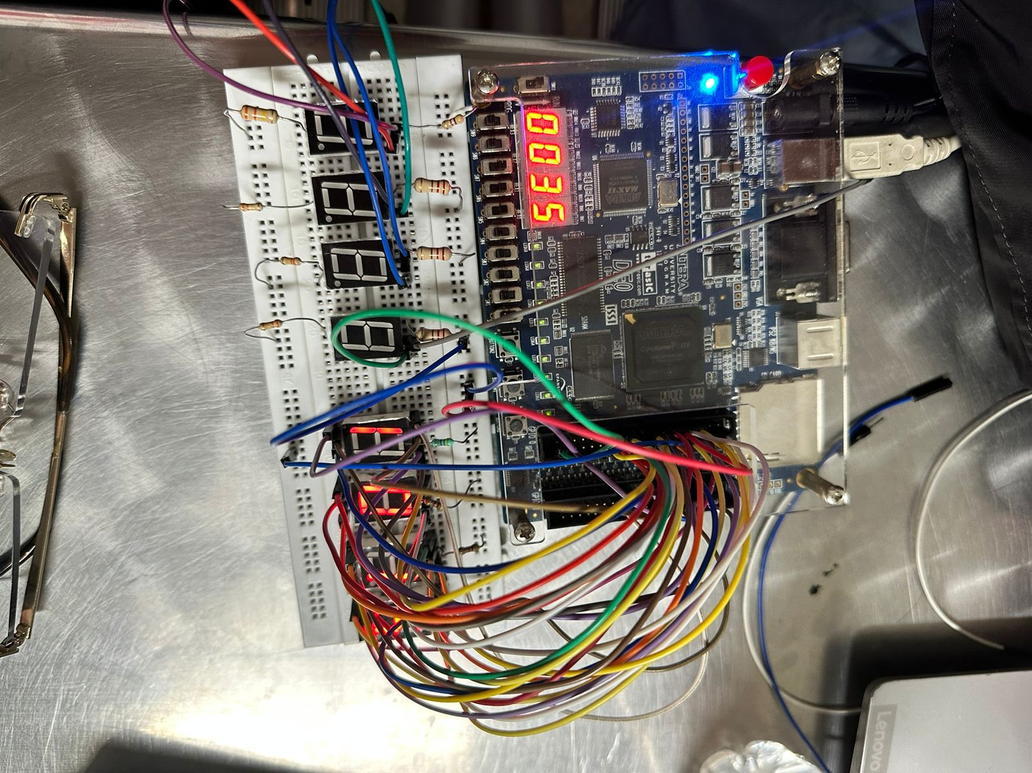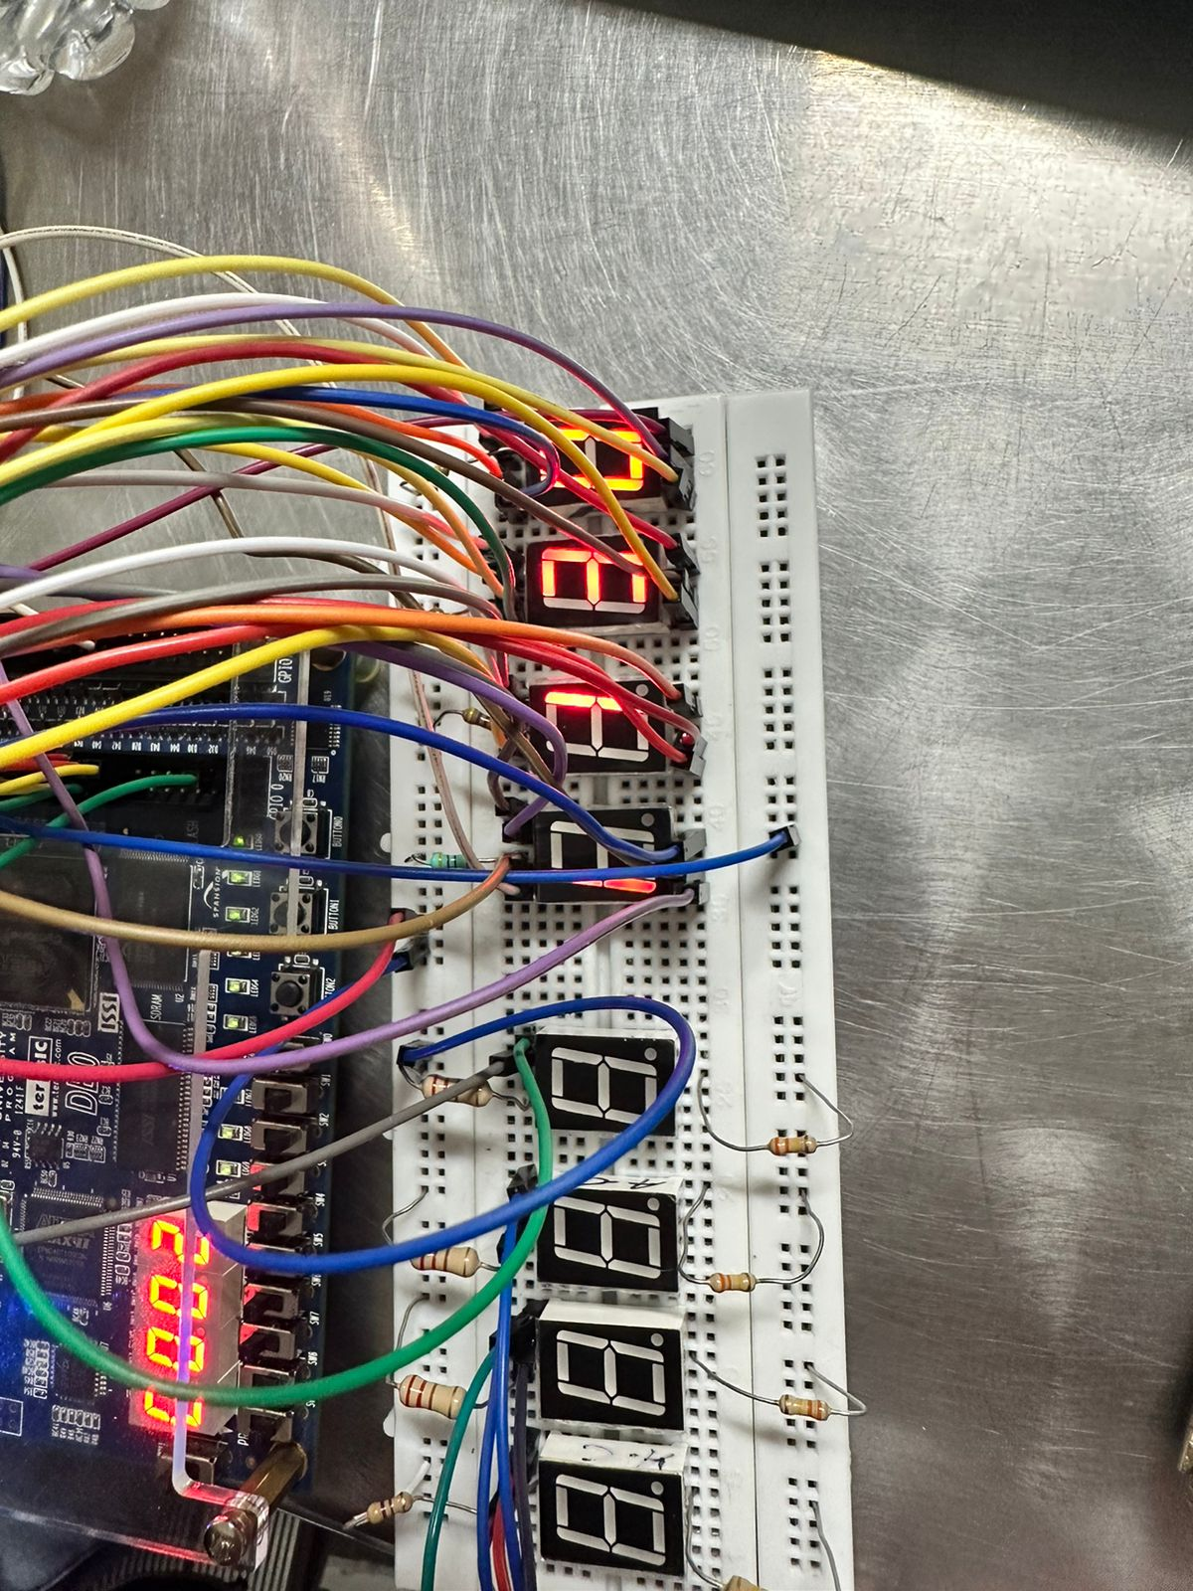

1. ¿Cuántos juegos se necesitan para ganar un set? Un set se juega a seis juegos, y se gana por diferencia de al menos dos. Si un set está empatado en 6-6, se juega un desempate